Historia Gecomu

Gecom:Lekos vznikol približne v lete 2007.
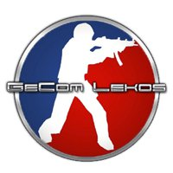

Server založila Gecom spoločnosť a od tej doby aj jej patri.
Najprv sa zdalo že Lekos spoločnosť bude tento projekt podporovať ale nestalo sa tak.
Na začiatku sme mali len public server ktorému sa nedarilo, nemal ani len 200 pripojení a head adminom bol HUDY.
Okrem tohto herného serveru tu nič nebolo, žiadne psychostats, banlist ani len web.
Čo bolo ale najhoršie boli cheatery, ktorých bolo strašne veľa.

V Máji 2008 som sa o tomto servery dozvedel ja a videl som že tento projekt ma na viac. Bohužial žiadne admin prava som nemal,
také niečo tam nebolo ani nainštalované.

Musel som preto jednať ,zavolal som priateľov a cheaterov sme ich vlastnými
zbraňami odohnali. Vtedy sa už síce dalo hrať ale server sa nedal spravovať.
(Zle mapy, dlhy freezy time, ...)

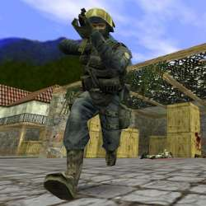

O mesiac neskor som napísal Gecomu žiadosť na prístup k FTP a všetkému čo majú k dispozicíi. A
vtedy sa začala moja práca ,
Všetko preinštalovať, poprekladať, nájsť nove pluginy a mapy.
Na servery sme volali najme Východoslovenských hráčov, kedže obe firmy Gecom aj Lekos sú z východu.

Server už mal nejaké pravidlá, chodili tam skupinky hráčov ale stále tam chýbala poriadna reklama.
Preto sme zaviedli systém spraviš reklamu dostaneš práva.
Toto sa veľa ľuďom nepáčilo ale takto sme získali veľa hráčov.
Štatistiky nám ukazovali okolo 1000 pripojení, čo bol na tu dobu rekord.

O niečo neskôr sa my ozval PADRE, ktorý priniesol nove plány ako napríklad dust2 ale hlavne poriadnu reklamu. Odvtedy sme mali už 2 servery, dá sa povedať že preplnene.

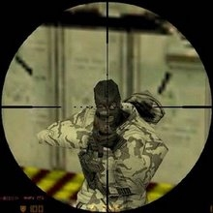

Counter strike hráči síce o nás vedeli ale stále to bol len ten východ Slovenska , chýbala nám reklama na internete , preto som sa rozhodol založiť nejaký web
Bohužiaľ sme na to nemali prostriedky a zase som musel napísať GeComu .

Prvý náš web fičal na wordpresse, nebol to nejaký portál len informačný blog pre hracov. V tom čase sa mi ozval daľší hráč ER2 ,
ktorý mi ukázal jeho grafiku. Navrhol som mu spoluprácu a tak sa stal head adminov webu a spolu sme tvorili nove weby.

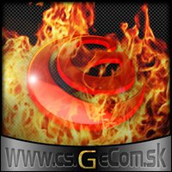

Po spravení nového webu sme už mali plnohodnotne servery a aj web.
Všetko pomaličky začalo rast. Hráčom sa páčili naše servery, mapy a hlavne akcie ako napríklad darčeky na Vianoce.

Servery boli plne a bolo nutne spraviť ďalší server. Proti hlasovaniu a názoru adminov som spravil Zombie server.
Server sme oficiaľne spustili na Silvestra hneď po akcii s ohňostrojom.
Zombie mód sa ihneď uchytil medzi luďmi, postupne sa upravoval a verzia sa zlepšovala.
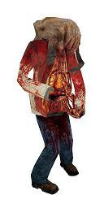
Už v prvom mesiaci v roku 2009 sme mali kvalitný admin team, 3 servery,
portál ale chcelo to niečo nove LIGU. Vôbec som nechápal ako nejaká liga funguje , nikdy som ju nehral.
A tak som sa rozhodol spraviť niečo, spolu s Mitwocom sme prebrali všetke detaily a chceli sme spraviť perfektnú ligu.
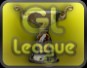

Len vďaka nim mame web hosting , databázu ,....Liga nám priniesla nových hráčov ale hráčom sa liga veľmi nepáčila , preto sme ju museli prerobiť.
V prvom kole počet klanov narástol o 200% a počet užívateľov portálu takmer o 10 násobok.

Všetko sa darilo až do letných mesiacov 2009 kedy nastala prvá veľká kríza.
Veľa adminov bolo neaktívnych a mnoho ich chcelo odísť . Preto sa museli zaviesť nove pravidla, spraviť novy admin team všetko zreformovať.
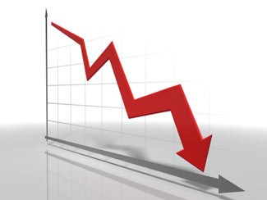

V roku 2010 liga pokračovala dvomi kolami.
Máme kvalitný admin team preto aj ubudlo cheaterov na servery.

Spustili sme nove dva serveri a to death match a jail break.

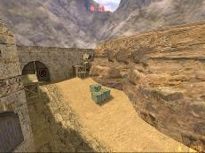

Na DM sa stal hlavným adminom matoboss a na jail reprak.

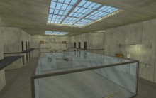

V máji sa stala veľká tragédia ohľadom nášho výborného a milého admina ktorý sa
volal Olko nak mu je zem ľahká R.I.P.

Do manažmentu prišla nová posila menom laibach. Pomohol z veľa vecmi začo sme mu veľmi vďačný.
Začiatkom roka 2011 sa rozhodol Gecom s.r.o. že ukončí spoluprácu z našími servermy.



Vtedy sa zdalo že to bude koniec Gecom serverov veľa hráčov bolo sklamaných tak sme museli dačo spraviť a preto sme prešli na nový hosting.
Presunuli sme servery aj na novú ip adresu.

